IMeetE——基于MBTI的论坛及交友平台

软件架构文档

版本 <1.0>

[注：用方括号括起来并以蓝色斜体（样式=InfoBlue）显示的文本，它们用于向作者提供指导，在发布此文档之前应该将其删除。按此样式输入的段落将被自动设置为普通样式（样式=Body Text）。]

[要定制 Microsoft Word 中的自动字段（选中时显示灰色背景），请选择 File>Properties，然后将 Title、Subject 和 Company 等字段替换为此文档的相应信息。关闭该对话框后，通过选择 Edit>Select All（或 Ctrl-A）并按 F9，或只是在字段上单击并按 F9，可以在整个文档中更新自动字段。对于页眉和页脚，这一操作必须单独进行。按 Alt-F9，将在显示字段名称和字段内容之间切换。有关字段处理的详细信息，请参见 Word 帮助。]

修订历史记录

|  |  |  |  |
| --- | --- | --- | --- |
| **日期** | **版本** | **说明** | **作者** |
| 15/4/2024 | <1.0> | 对本文档进行了初步的撰写 | 周泓宇 |
| 10/6/2024 | <1.1> | 根据项目的迭代内容对本文档进行了部分修改 | 周泓宇 |
|  |  |  |  |
|  |  |  |  |

目录

1. 简介 4

1.1 目的 4

1.2 参考资料 4

2. 用例视图 4

3. 逻辑视图 5

3.1 概述 5

3.2 在构架方面具有重要意义的设计包 5

4. 进程视图 6

5. 部署视图 6

6. 实现视图 8

7. 技术视图 9

8. 质量属性的设计 11

软件架构文档

# 简介

## 目的

本文档是项目IMeetE——基于MBTI的论坛及交友平台的软件架构文档，将从构架方面对软件系统进行综合概述，其中会使用多种不同的构架视图来描述系统的各个方面。它用于记录并表述已对系统的构架方面作出的重要决策。

## 参考资料

IMeetE——基于MBTI的论坛及交友平台的vision文档<Ver.1.0>

# 用例视图

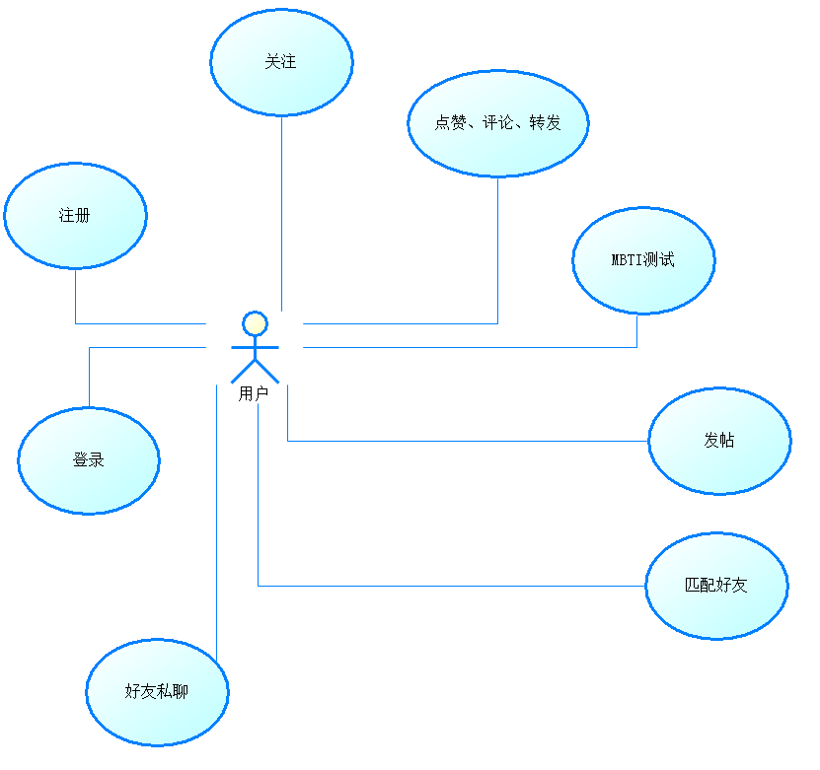

此用例图展示了该软件的用例视图，用于展示该软件中用户与用例之间的交互

注册、登录：是软件的最基础功能

发帖、点赞、评论、转发：是软件作为论坛的核心功能，用户可以通过这些用例提供的支持与其他用户之间进行互动

MBTI测试、关注、匹配、好友私聊：是软件在交友方面的核心功能，支持了用户与陌生人之间的社交体验

# 逻辑视图

## 概述

## 87d893349b08c8330592e61d65f5d54

## 本项目采用分布计算风格中的C/S风格，让大多数功能在后端，也就是服务器上面实现，客户端即微信小程序端只需实现一些基础功能如获取命令等。

## 在构架方面具有重要意义的设计包

用户界面层：该包是直接与用户交互的包，通过微信小程序配套的各种组件接收命令以及返回数据

业务逻辑层：也就是服务器层，主要功能是接受用户传入的命令，并向数据库获取相应数据，经过一定的逻辑处理后返回前端

发帖/删帖：该类是交友论坛的核心类，主要用于用户发帖的时候将帖子记录到数据库中，并推送给其他人

点赞/评论/转发帖子：该类与发帖/删帖类相关，主要用于其他人对帖子进行互动的处理，也是交友论坛的核心之一

MBTI测试：该类可以提供给用户MBTI测试功能，在收集到用户的调查问卷数据以后，根据特定算法计算出用户属于何种MBTI并反馈给用户，是本项目的特色功能

匹配好友：该类可以根据用户的性格和需求为其匹配另一位用户，基于MBTI的匹配模式是本项目的特色功能之一

好友私信：该类提供了用户之间的私聊功能

基础服务层：主要包括了MySQL数据库，用于存储用户和帖子的信息，为以上功能提供数据支持

# 进程视图

# 

该进程图展示了各个进程的分工以支持聊天、读帖等功能。

# 小程序客户端进程：是每个用户使用小程序时运行的进程，位于每个用户各自的手机上。它主要执行基本的用户界面显示，并向业务处理进程发送请求命令，如发送消息、查看帖子等。

# 业务逻辑处理进程：运行于服务器上，是处理各种操作的核心。该进程同时运行5个线程，分别用于以下功能：

# 修改个人信息：负责处理用户修改个人信息的请求，包括更新用户昵称、头像等。

# 帖子：处理用户发布、浏览和评论帖子的请求，包括将新帖子存储到数据库中以及从数据库中检索帖子信息。

# MBTI测试：处理用户进行MBTI性格测试的请求，包括将测试结果存储到数据库中以及提供测试结果。

# 好友匹配：负责处理用户之间的好友匹配请求，根据一定的算法匹配用户的兴趣、性格等信息，建立好友关系。

# 数据库管理系统进程：运行于服务器上，负责处理与数据库之间的交互。该进程接收来自业务逻辑处理进程的数据库操作请求，执行相应的数据库查询、插入、更新等操作，并将结果返回给业务逻辑处理进程。

# 部署视图

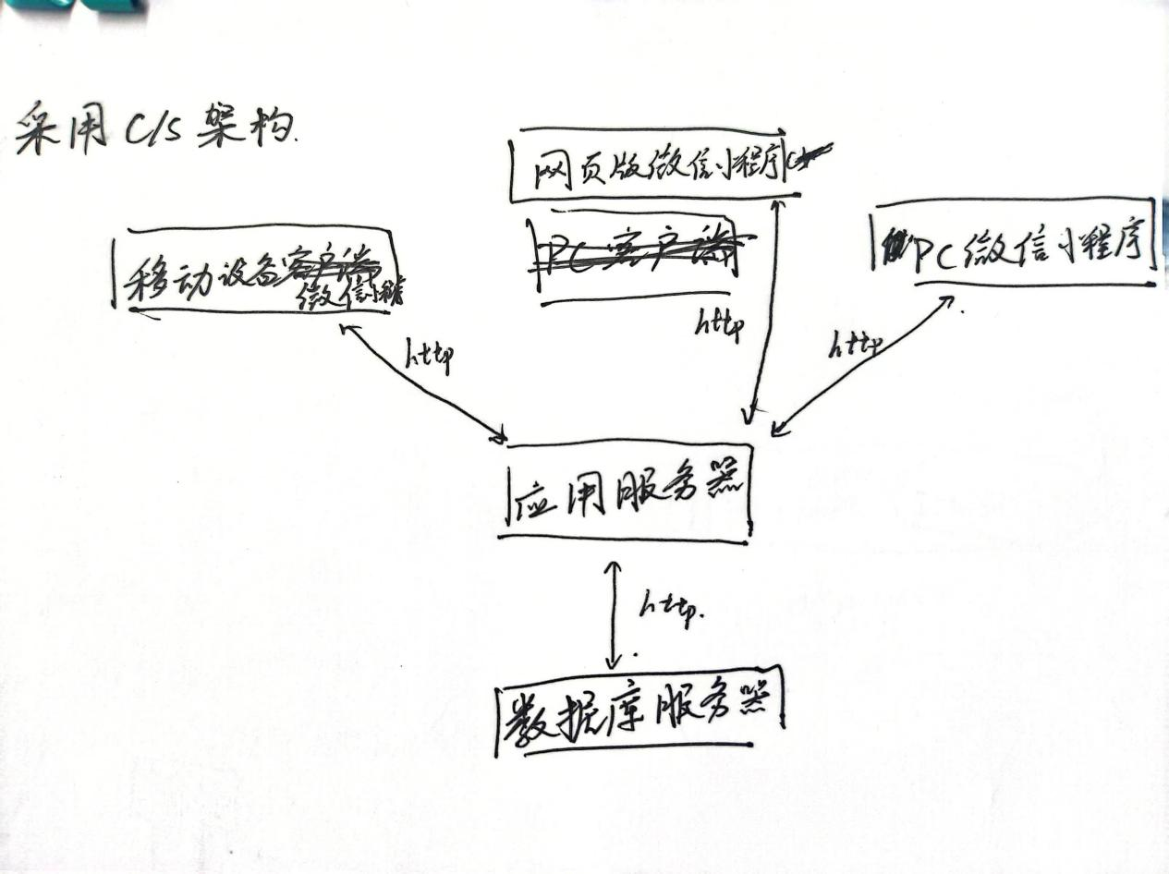

程序的部署采用C/S架构。

分为客户端、应用服务器、数据库服务器三个部分。各个元素间通过HTTP协议通信。

# 实现视图

[本节说明实现模型的整体结构、软件分解为实现模型中的层和子系统的情况，以及所有在构架方面具有重要意义的构件。]

# 技术视图

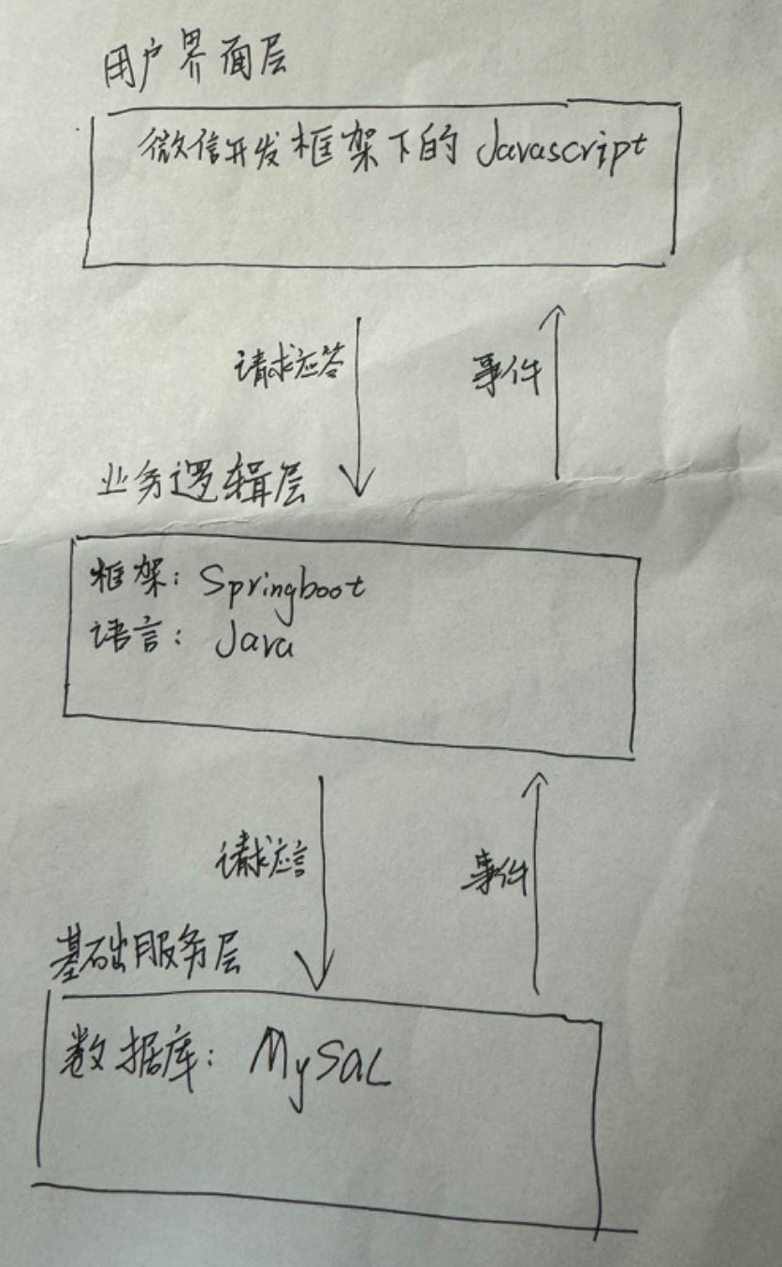

客户端：微信开发框架，Javascript

服务器端：Springboot框架，Java

数据库：MySQL

# 质量属性的设计

本项目选用了微信开发者工具的技术栈，计划开发出一款微信小程序，本项目的架构简单清晰，因此性能较好，可扩展性好，可以支持下一步的附加功能添加。由于背靠微信，本项目较为可靠并且容易上手，只需要搜索到该小程序即可使用，可扩展性佳，若设备支持微信的小程序功能即可使用该软件。本项目符合法律和法规（FDA、UCC）标准、TCP/IP通讯标准、Windows平台一致性标准。